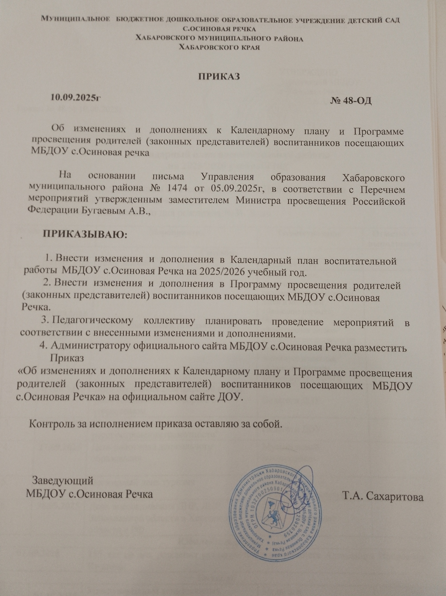

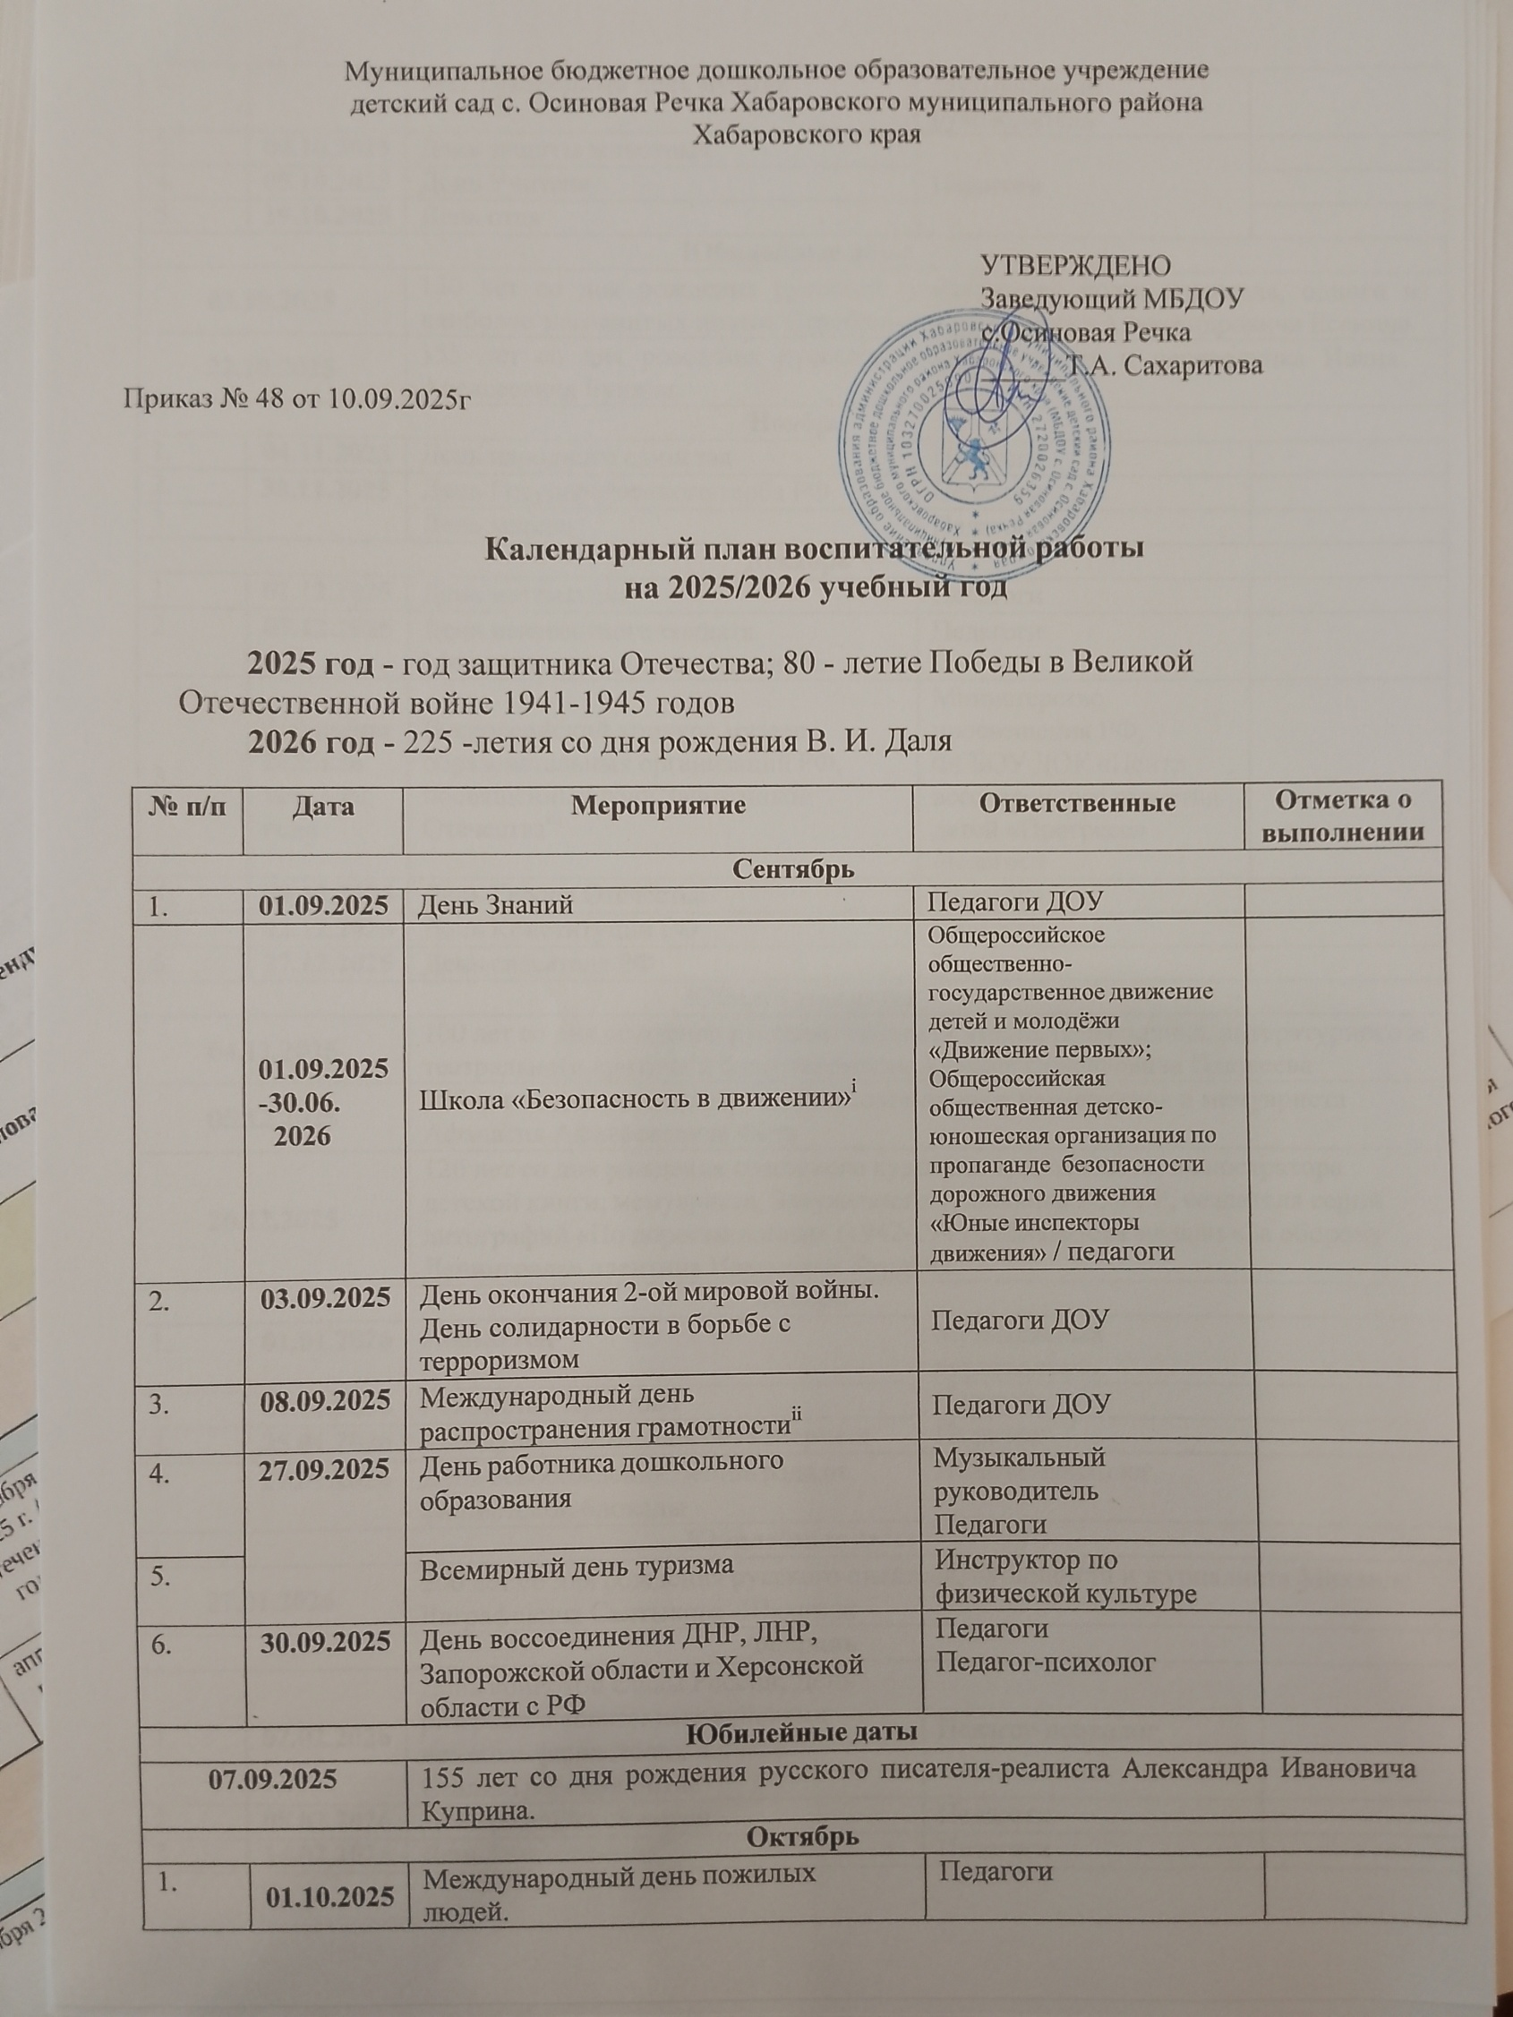

2. |  | Международный день музыки | Музыкальный руководитель
3. | 04.10.2025 | День защиты животных | Педагоги
4. | 05.10.2025 | День Учителя | Педагоги
5. | 19.10.2025 | День отца | Педагоги
Юбилейные даты
03.10.2025 |  | 130 лет со дня рождения русского и советского поэта, писателя, одного из наиболее знаменитых поэтов Серебряного века Сергея Александровича Есенина
22.10.2025 |  | 155 лет со дня рождения русского писателя, поэта и переводчика Ивана Алексеевича Бунина
Ноябрь
1. | 04.11.2025 | День народного единства | Педагоги
2. | 30.11.2025 | День Государственного герба РФ | Педагоги
3. | 30.11.2025 | День матери | Педагоги
Декабрь
1. | 01.12.2025 | День математика | Педагоги
2. | 03.12.2025 | День неизвестного солдата. Международный день инвалидов | Педагоги
3. | 3 декабря 2025г./в течении года | Всероссийский конкурс музеев образовательных организаций РФ, посвящённый году Защитников Отечества^{iii} | Министерство просвещения РФ, ФГБОУ ДОК «Центр  всестороннего развития детей «Прогресс»  /педагоги
4. | 09.12.2025 | День Героев Отечества | Педагоги
5. | 12.12.2025 | День Конституции РФ | Педагоги
6. | 27.12.2025 | День спасателя РФ | Педагоги
Юбилейные даты
04.12.2025 |  | 100 лет со дня рождения русского писателя. Поэта, переводчика, литературного и театрального критика и благотворителя Алексея Николаевича Плещеева
05.12.2025 |  | 205 лет со дня рождения русского поэта-лирика, переводчика и мемуариста Афанасия Афанасиевича Фета
20.12.2025 |  | 120 лет со дня рождения советского художника, плакатиста, иллюстратора детской книги, мемуариста, Залуженного художника РСФСР, создателя серий литографий «По дорогам войны» (1942-1944), обладателя медали «За оборону Ленинграда» алентина Ивановича Курдова
Январь
1. | 01.01.2026 | Новый год | Музыкальный руководитель
2. | 07.01.2026 | Рождество Христово | Педагоги
3. | 25.01.2026 | Международный день без интернета | Педагоги
4. | 27.01.2026 | День освобождения Ленинграда от фашистской блокады | Педагог-психолог
Юбилейные даты
27.01.2026 |  | 200 лет со дня рождения русского писателя, публициста и журналиста Михаила Евграфовича Салтыкова -Щедрина
Февраль
1. | 02.02.2026 | День воинской славы России; День разгрома с советскими войсками немецко-фашистских войск в Сталинградской битве | Педагог-психолог
2. | 08.02.2026 | День российской науки | Педагоги
3. | 14.02.2026 | День книгодарения^{iv} | Педагоги

4. | 23.02.2026 | День защитника Отечества | Педагоги
Юбилейные даты
17.02.2026 |  | 125 лет со дня рождения советской детской поэтессы, писательницы и сценариста Агнии Львовны Барто
Март
1. | 08.03.2026 | Международный женский день | Музыкальный руководитель
2. | 18.03.2026 | День воссоединения Крыма с Россией | Педагоги
3. | 21.03.2026 | Всемирный день поэзииv | Педагоги
4. | 27.03.2026 | Всемирный день театра, 250 лет со дня основания Государственного академического Большого театра России | Педагоги
Апрель
1. | 07.04.2026 | Всемирный день здоровья | Инструктор по физической культуре
2. | 12.04.2026 | День космонавтики | Педагоги
3. | Апрель 2026г -  9 мая 2026г. | Международная акция «Георгиевская ленточка»vi | Всероссийское общественное движение  «Волонтёры Победы»
Май
1. | 01.05.2026 | Праздник Весны и Труда | Педагоги
2. | 09.05.2026 | День Победы | Педагоги
3. | 18.05.2026 | Международный день музеев | Педагоги
4. | 24.05.2026 | День словинской письменности и культуры^{vii} | Педагоги
Июнь
1. | 01.06.2026 | Международный день защиты детей | Педагоги
2. | 05.06.2026 | День эколога | Педагоги
3. | 06.06.2026 | День русского языка | Учитель - логопед
4. | 12.06.2026 | День России | Педагоги
5. | 22.06.2026 | День памяти и скорби | Педагоги
Юбилейные даты
06.06.2026 |  | День рождения Александра Сергеевича Пушкина; 195 лет «Сказка о царе Салтане»
Июль
1. | 08.07.2026 | День семьи, любви и верности | Педагоги
2. | 26.07.2026 | День военно-морского флота | Педагоги
Август
1. | 08.08.2026 | День физкультурника | Инструктор по физической культуре
2. | 22.08.2026 | День Государственного флага РФ | Педагоги
3. | 23.08.2026 | День воинской славы России | Педагоги
4. | 27.08.2026 | День российского кино | Педагоги

^{i} Мероприятие в рамках проекта «Безопасность в движении», утверждённого заместителем Министра просвещения РФ Бугаевым. Организаторы Общероссийское общественно-государственное движение детей и молодёжи
«Движение первых»; Общероссийская общественная детско-юношеская организация по пропаганде безопасности дорожного движения «Юные инспекторы движения»

^{ii} Мероприятие в рамках Литературно-просветительского проекта «Растим читателя», утверждённого заместителем Министра просвещения РФ Бугаевым. Организатор ФБГУК «Российская государственная детская библиотека»

^{iii} Обязательное мероприятие посвященное году Защитников Отечества. Утверждено заместителем Министра просвещения РФ Бугаевым.

^{iv} Мероприятие в рамках Литературно-просветительского проекта «Растим читателя», утверждённого заместителем Министра просвещения РФ Бугаевым. Организатор ФБГУК «Российская государственная детская библиотека»

^{v} Мероприятие в рамках Литературно-просветительского проекта «Растим читателя», утверждённого заместителем Министра просвещения РФ Бугаевым. Организатор ФБГУК «Российская государственная детская библиотека»

^{vi} Обязательное мероприятие. Утверждено заместителем Министра просвещения РФ Бугаевым.

^{vii} Мероприятие в рамках Литературно-просветительского проекта «Растим читателя», утверждённого заместителем Министра просвещения РФ Бугаевым. Организатор ФБГУК «Российская государственная детская библиотека»

